AWS Elastic Beanstalk

AWS Elastic Beanstalk, Apache, Nginx, Passenger ve IIS gibi tanıdık sunucularda Java, .NET, PHP, Node.js, Python, Ruby, Go ve Docker ile geliştirilen web uygulamalarını ve hizmetlerini dağıtmaya ve ölçeklendirmeye yönelik kullanımı kolay bir hizmettir.

AWS Elastic Beanstalk'un Amazon Web Services tarafından sunulan ve uygulama mimarinizi ayarlamak için kullanılan bir düzenleme hizmeti olduğunu söyleyebiliriz.

AWS Elastic Beanstalk, geliştiricilerin AWS Cloud'da uygulamaları hızla dağıtmasını ve yönetmesini daha da kolaylaştırır. Geliştiriciler uygulamalarını kolayca karşıya yükler ve Elastic Beanstalk kapasite sağlama, yük dengeleme, otomatik ölçeklendirme ve uygulama durumunu izlemenin dağıtım ayrıntılarını otomatik olarak işler.

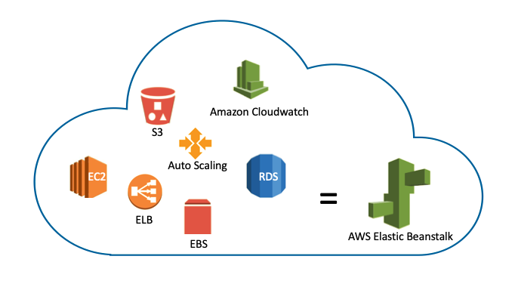

AWS Elastic Beanstalk sayesinde özel uygulama mimarinizi oluşturabilirsiniz. Bu ortamda çeşitli EC2 bulut sunucuları, S3, Simple Notification Service (SNS), CloudWatch, Autoscaling, Elastic Load Balancer ve Database'leri bulabilirsiniz. Ardından AWS Cloud'da uygulamalarınızı dakikalar içinde dağıtabilir ve yönetebilirsiniz

Bu öğeleri sizin için yönetir ve ayrıca üzerinde çalışan yazılımınızı güncellemenizi sağlar.

Ancak AWS Elastic Beanstalk'u kullanmak istemiyorsanız, AWS Elastic Beanstalk'un uyum içinde işlediği aynı sistemi oluşturmanız ve yönetmeniz gerekir.

**AWS Elastic Beanstalk'un Özellikleri**

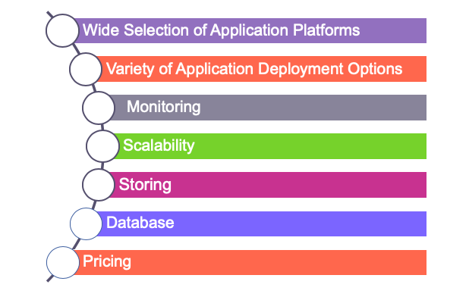

* **Uygulama Platformları:**

Elastic Beanstalk, çok çeşitli uygulama platformları sunar. AWS Elastic Beanstalk, Java, .NET, Node, .js, PHP, Mysql, Python, Go ve Docker gibi çeşitli yaygın dil ve çerçevelerde yazılmış yazılım uygulamalarının web uygulamasını oluşturmasına olanak tanır.

* **Uygulama Dağıtım Seçenekleri:**

AWS Elastic Beanstalk, kodunuzu **AWS Management Console, Elastic Beanstalk** **Komut Satırı Arabirimi**, **Visual Studio** ve **Eclipse** aracılığıyla dağıtmanıza olanak tanır.

* **Izleme:**

AWS Elastic Beanstalk, uygulamaların performansını izlemek ve denetlemek için kullanışlı bir kullanıcı arabirimi sağlar. Elastic Beanstalk, uygulamanın kalitesini değerlendirmek için 40'tan fazla ana metrik ve özellik toplar.

Amazon CloudWatch ve AWS X-Ray ile de entegredir. Gecikme süresi gibi temel performans ölçümlerini görüntülemek için izleme panosundan yararlanabilirsiniz.

* **Yönetim ve Güncellemeler:**

AWS Elastic Beanstalk'un Yönetilen Platform Güncellemelerini kullanarak Elastic Beanstalk ortamınızın en son sürümüne otomatik olarak güncellenmesini seçebilirsiniz.

* **Ölçekleme:**

AWS Elastic Beanstalk, cihazınızın belirli gereksinimlerine bağlı olarak cihazın ölçeğini dinamik olarak içeri ve dışarı aktarmak için Elastic Load Balancing ve Auto-Scaling'i kullanır. Ayrıca, birden fazla kullanılabilirlik alanı seçeneği sayesinde uygulamalarınızı birden fazla alanda çalıştırabilirsiniz

* **Depolama:**

AWS Elastic Beanstalk, uygulama dosyalarınızı ve isteğe bağlı olarak sunucu günlük dosyalarınızı Amazon S3'te depolar. İsteğe bağlı olarak, Elastic Beanstalk'u sunucu günlük dosyalarınızı saatte bir Amazon S3'e kopyalayacak şekilde yapılandırabilirsiniz.

Elastic Beanstalk'u silerseniz, dosyaları silin ve S3'te de oturum açın. Çünkü Elastic Beanstalk'u silmek, Elastic Beanstalk ile ilişkili S3 klasörünün otomatik olarak silinmesini sağlamaz.

* **Veritabanı:**

AWS Elastic Beanstalk, sizi belirli bir veri kalıcılığı teknolojisiyle sınırlamaz. Amazon Relational Database Service (Amazon RDS) veya Amazon DynamoDB'yi ya da Amazon EC2'de çalışan Microsoft SQL Server, Oracle veya diğer ilişkisel veritabanlarını kullanmayı seçebilirsiniz.

* **Fiyatlandırma:**

AWS Elastic Beanstalk hizmetinin kullanımı ücretsizdir. AWS Elastic Beanstalk için ek ücret alınmaz, **yalnızca uygulamanızı depolamak ve çalıştırmak için gerçekten kullanılan AWS kaynakları için ödeme yaparsınız**.

### AWS Elastic Beanstalk Bileşenleri

### 

* **Uygulama:**

Elastic Beanstalk'ta bir uygulama sürümü, bir web uygulaması için dağıtılabilir kodun belirli, etiketli bir yinelemesini ifade eder. Uygulama sürümü, Java WAR dosyası gibi dağıtılabilir kodu içeren bir Amazon Simple Storage Service (Amazon S3) nesnesine işaret eder. Uygulama sürümü, uygulamanın bir parçasıdır.

* **Çevre:**

Ortam, bir uygulama sürümü çalıştıran **AWS kaynakları koleksiyonudur**. Bir ortam oluşturduğunuzda, Elastic Beanstalk belirttiğiniz uygulama sürümünü çalıştırmak için gereken kaynakları sağlar.

* **Ortam Katmanı:**

Bir Elastic Beanstalk ortamı başlattığınızda, önce bir ortam katmanı seçersiniz. Ortam katmanı, ortamın çalıştırdığı uygulama türünü belirler ve Elastic Beanstalk'un bunu desteklemek için hangi kaynakları sağladığını belirler. HTTP isteklerine hizmet veren bir uygulama **Web Sunucusu Ortam Katmanı'nda** çalışır. Amazon Simple Queue Service (Amazon SQS) kuyruğundan görevleri çeken bir ortam, bir **Çalışan Ortamı Katmanında** çalışır.

* **Ortam Yapılandırması:**

Ortam yapılandırması, bir ortamın ve ilişkili kaynaklarının nasıl davrandığını tanımlayan parametreler ve ayarlar koleksiyonunu tanımlar. Bir ortamın yapılandırma ayarlarını güncelleştirdiğinizde, Elastic Beanstalk değişiklikleri otomatik olarak mevcut kaynaklara uygular veya yeni kaynakları siler ve dağıtır (değişikliğin türüne bağlı olarak).

* **Kaydedilen Yapılandırma:**

Kaydedilen yapılandırma, benzersiz ortam yapılandırmaları oluşturmak için başlangıç noktası olarak kullanabileceğiniz bir şablondur.

* **Peron:**

Platform, bir işletim sistemi, programlama dili çalışma zamanı, web sunucusu, uygulama sunucusu ve Elastic Beanstalk bileşenlerinin birleşimidir. Web uygulamanızı bir platforma tasarlar ve hedeflersiniz. Elastic Beanstalk, uygulamalarınızı oluşturabileceğiniz çeşitli platformlar sağlar.

**Desteklenen platform sürümleri:**

* Docker ·
* Çok Kapsayıcılı Docker
* Önceden yapılandırılmış Docker
* Gitmek
* Java SE
* Tomcat
* Linux'ta .NET Core
* Windows Server'da .NET
* Düğüm.js
* PHP (PHP)
* Piton
* Yakut